高校畅游通项目

需求规格说明书

Ver:1.0.0

客户方签字：

项目负责人签字：

目 录

1 概述 4

1.1 编写目的 4

1.2 项目背景 4

1.3 项目管理团队 4

1.4 项目假设与约束 4

项目前景与范围 5

1.5 项目前景 5

1.6 项目范围 5

2 需求概述 6

2.1 角色(用户)分析 6

2.2 产品特性 6

2.3 功能列表 6

2.3.1 前台 6

2.3.2 后台 7

2.4 权限列表 7

3 功能性需求 7

3.1 前台 7

3.2 后台 9

4 非功能性需求 12

4.1 指标参数 12

4.1.1 性能参数 12

4.1.2 并发用户数 12

4.1.3 数据容量 13

4.2 硬件服务器及网络需求 13

4.2.1 网络拓扑 13

4.2.2 软硬件环境 13

4.2.3 网络需求 13

4.3 扩展性 13

4.4 安全性 13

4.5 可维护性 14

4.6 可用性/可靠性 14

4.7 运营培训需求 14

5 附录 14

5.1 修改记录 14

# 概述

## 编写目的

本文档作为项目实训流程标准化演练中《高校畅游通》项目的需求说明书，使该项目更切实有效，并作为后续项目开发、测试、验收的最主要依据文献。

本文档中所有出现界面原型部分，仅作为功能、流程等之辅助说明用途，不作为最终界面验收依据。界面相关的约束由界面原型文档补充说明。

## 项目背景

项目名称：高校畅游通

项目的提出方：承前启后小组

项目目标：打造一款集高校及高校周边旅游导航，高校参观预约于一体的旅游建议APP。

文档团队：承前启后创意小组

## 项目管理团队

高校畅游通创意小组

组长：吕锋

组员：穆龙云、吴晓岛、冯邵一、柳江浩、秦晓旭、黄天润

## 项目假设与约束

约束条件：

1. 开发人员少。
2. 开发期限短。
3. 可用工具的局限性

# 项目前景与范围

## 项目前景

2017年8月4日，中国互联网络信息中心（CNNIC）在京发布第40次《中国互联网络发展状况统计报告》。报告显示，截至2017年6月，中国网民规模达7.51亿，手机网民占比达96.3%。 同时，移动互联网塑造的社会生活形态进一步加强，网上支付，电子商务应用的快速发展不断拓展和丰富线下消费模式和支付场景，使得平台化，场景化，智能化成为互联网发展新方向。此外，随着国家经济的不断发展，人民的生活水平日益提高，旅游也成为了家常便饭。

文化旅游作为一种新的旅游项目正在逐渐兴起,其中的一种形式——高校旅游也渐成社会大众青睐的旅游方式.我国高校旅游在取得一定成绩的同时,也存在一些亟待解决的问题.开发一种对于高校旅游资源进行利用，推荐，服务于一体的app，对于旅游资源整合很有意义，同时不管是独体经营还是进行出售，收益可观。

## 项目范围

项目范围：

旅行社；

自驾游；

各大高校及周边商铺。

# 需求概述

## 角色(用户)分析

本项目的用户为文化旅游团体，并提供给大学学生及旅游个体推荐服务，用户年龄主要集中在18-40岁之间，用户主要是，驴友，大学生，商铺入驻人员。

## 产品特性

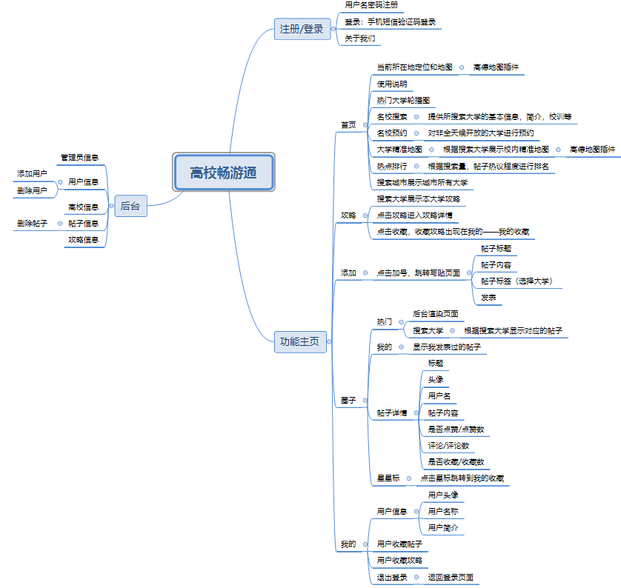

## 功能列表

名校搜索

名校信息查询

名校预约

名校校内及周边地图

名校攻略

名校社区

### 前台

**注册/登录页**：实现注册和登录功能，社交账号直接登录功能（其中注册页面可实现手机号发送短信验证码），注册登录页有关于我们页面

**登录成功后进入apptab页**:分为五大板块，分别为：首页，攻略，发帖，社区，我的。

**首页**：主要是大学相关信息简介及相关地点的查询。主要有三个功能：名校搜索，名校预约，地图查询

名校搜索：根据所搜地点展示所在地大学，可进入大学详情页面查看大学简介

名校预约：根据搜索大学可查看该大学是否预约参观

地图：可以进行地图地点查询，也可进行学校内部及周边相关地点的查找。

**攻略**：搜索大学展示本大学攻略，点击进入本大学攻略详情页面，点击收藏可放入攻略收藏夹

**发帖**：点击加号跳转发帖页面，点击发表，发表帖子，发表过的帖子保存于圈子——我的

**圈子**：热门展示后台渲染帖子数据，根据搜索大学显示该大学热门帖子，点击进入帖子详情页面，点击评论跳转到帖子详情页，进行评论；点击星标，跳转到帖子收藏页面

**我的**：添加头像，设置个人信息，我的收藏（攻略和帖子），退出登录返回登录页面

### 后台

**管理员信息页**：包含管理员头像，姓名，编号，职务，性别。

**用户信息页**：可实现用户的添加和删除，用户信息包括：用户头像，用户账号，用户密码，用户名称，电话。

**高校信息页**：包括高校徽标，高校名称，所在城市，简介

**帖子信息页**：实现帖子的删除，帖子信息包括：帖子ID，发帖人，主题，发帖内容，对应高校，时间

**攻略信息页**：包括高校名称，攻略类型，详情简介

## 权限列表

1. 用户名唯一

# 功能性需求

## 前台

注册/登录页，首页，攻略，发帖，社区，我的，以及内部相关功能页。

注册/登陆/密码找回页面

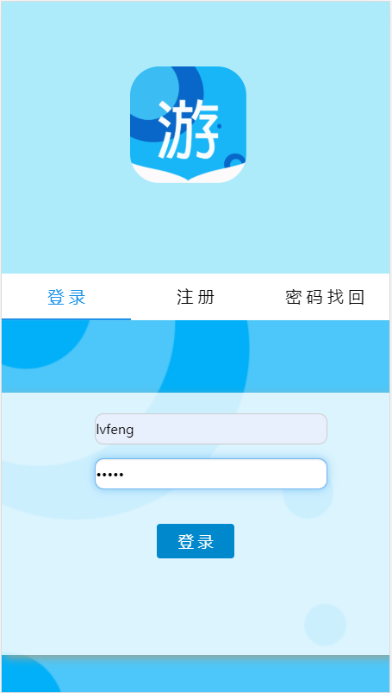 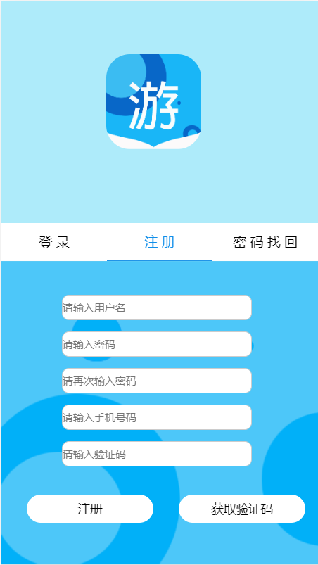 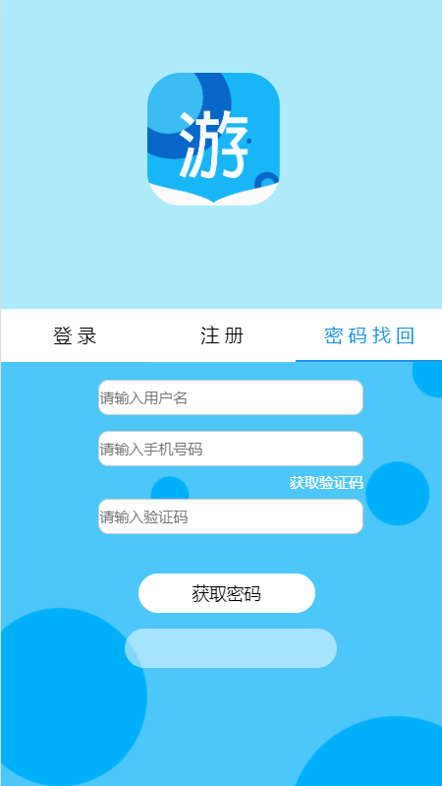

功能主页

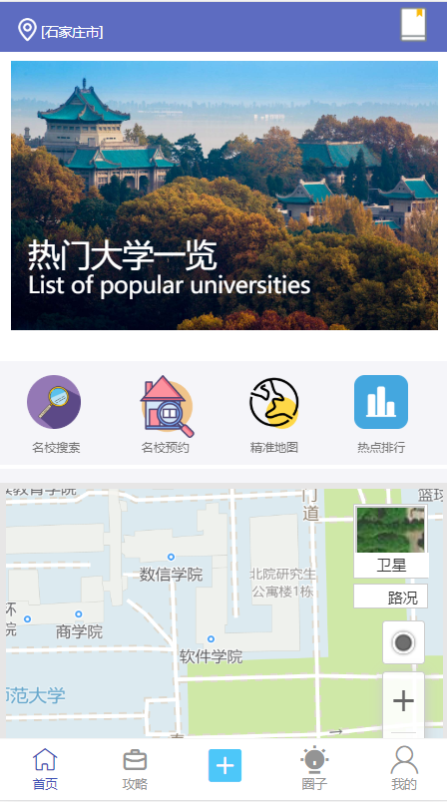

热点排行 使用帮助

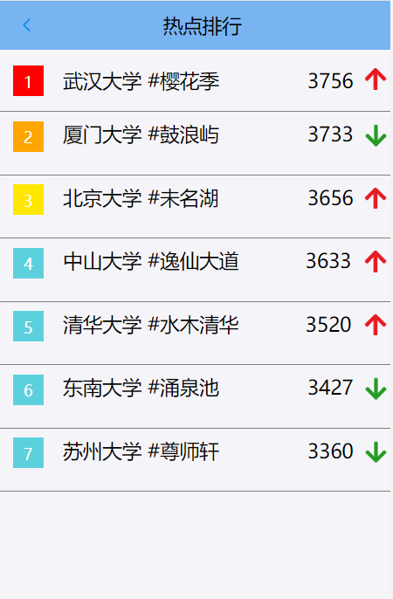 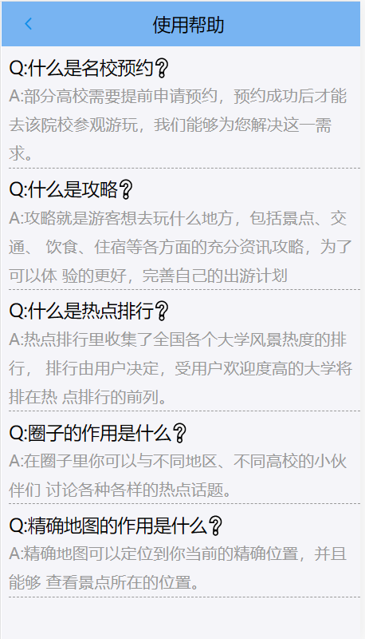

名校搜索 校内详情

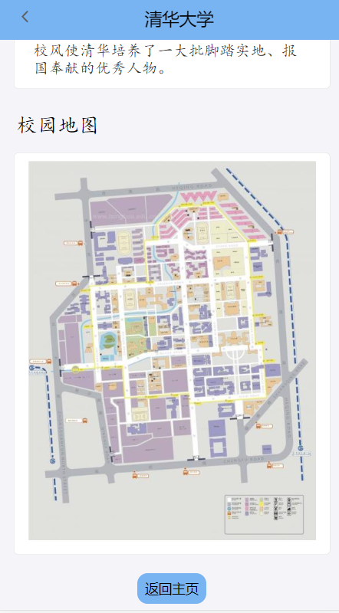



预约界面 可预约学校

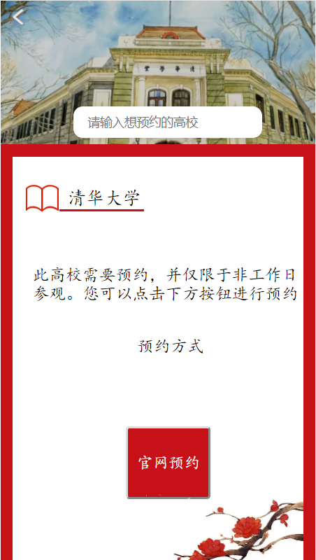

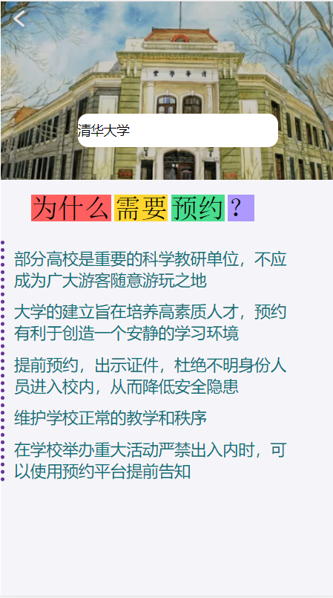

非预约学校 学校预约

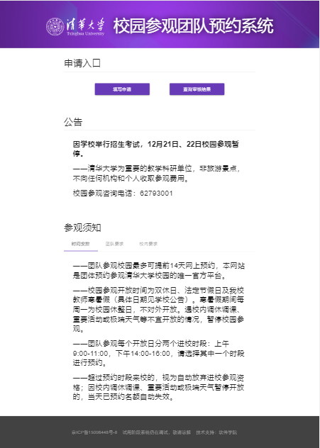

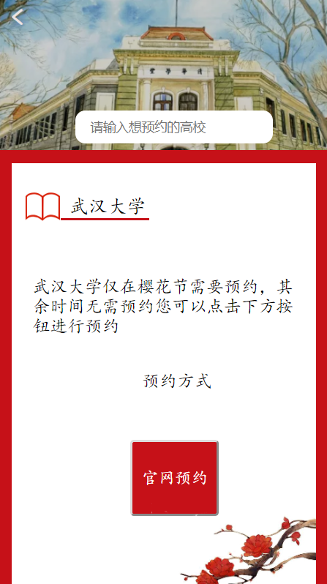

我的位置 校内精确地点

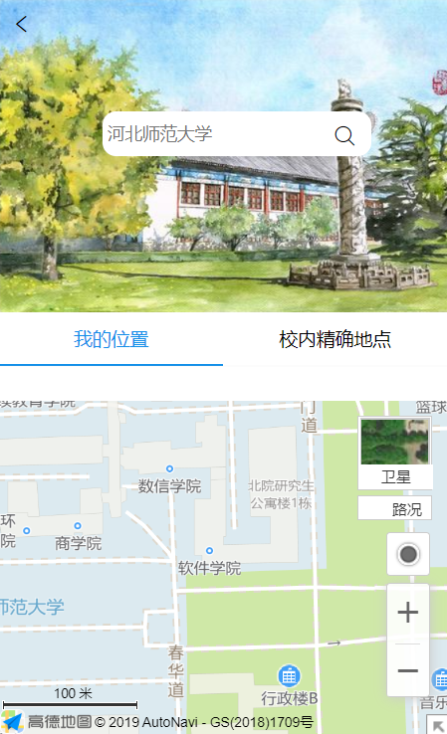 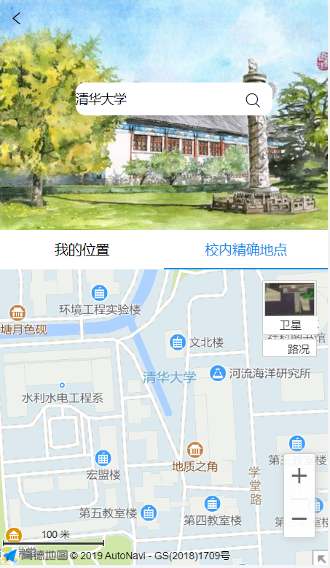

热门攻略 搜索大学攻略

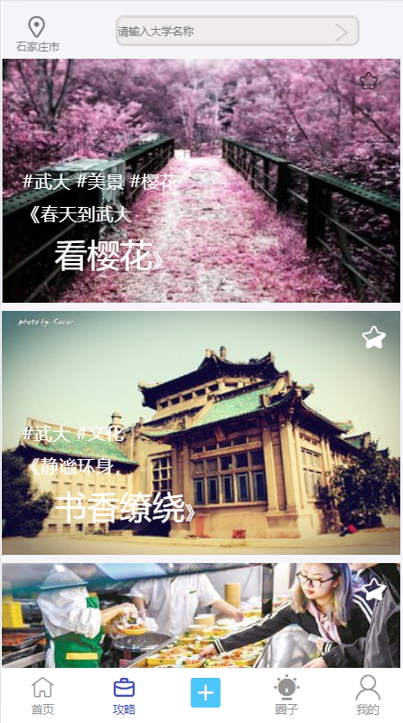 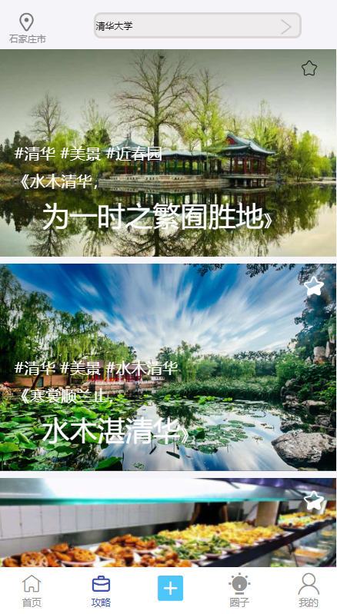

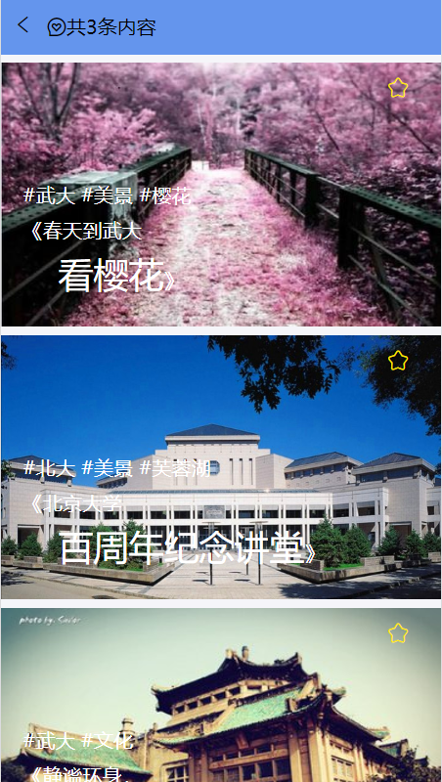 

发帖

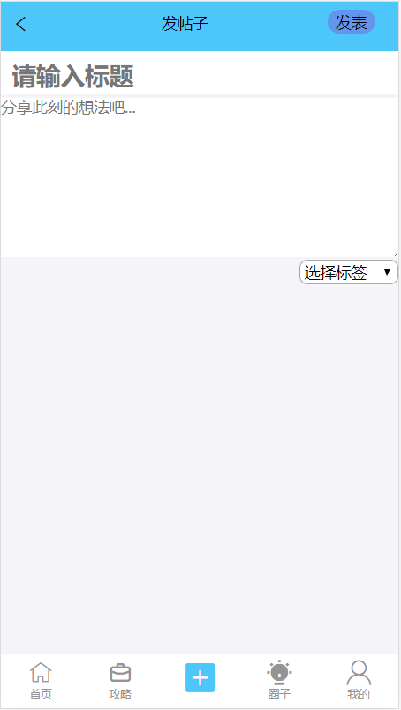

圈子

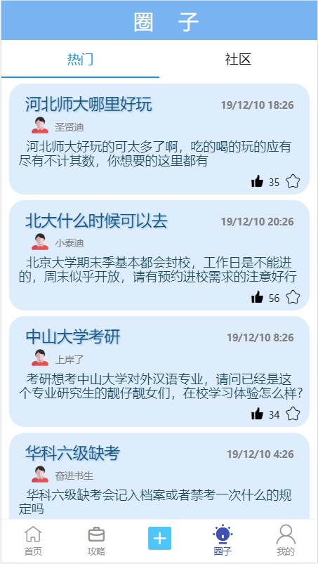 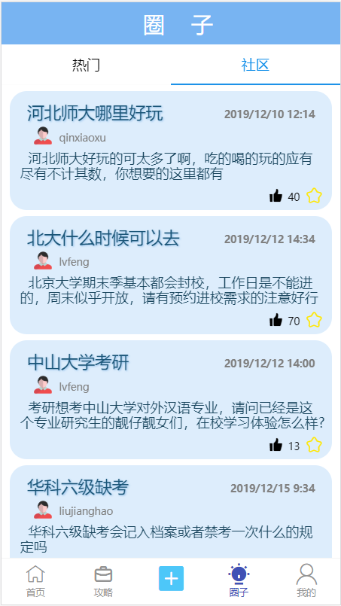

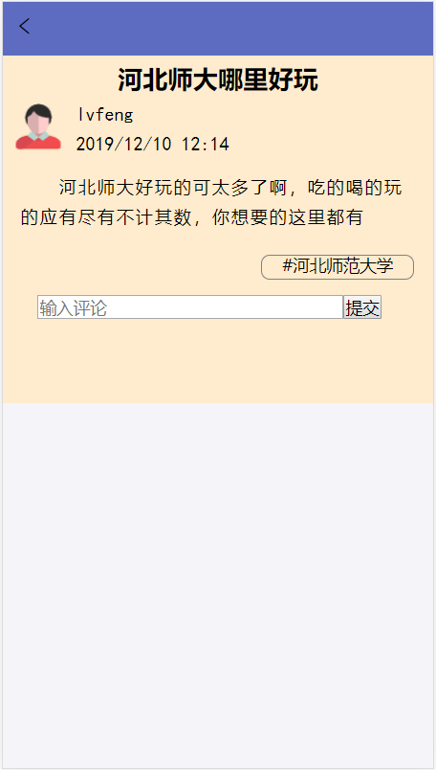

我的

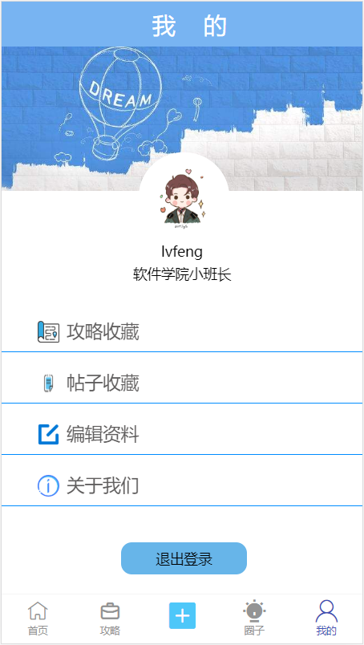 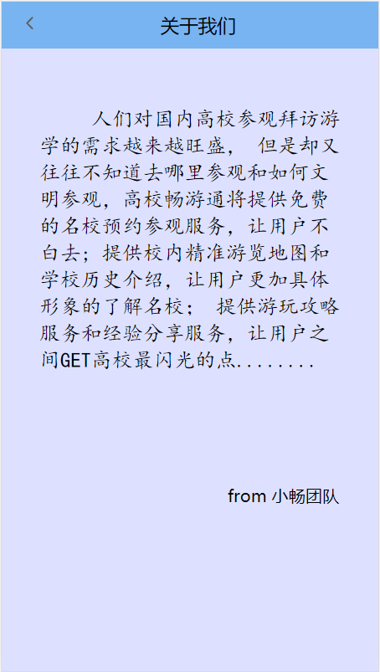

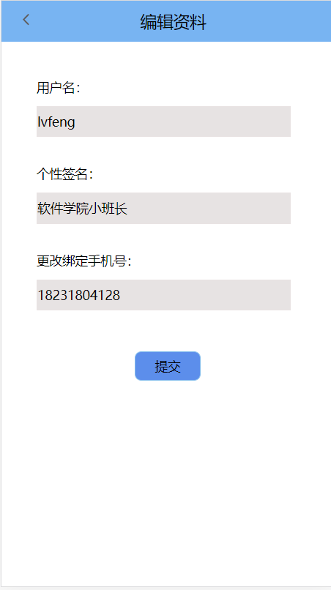 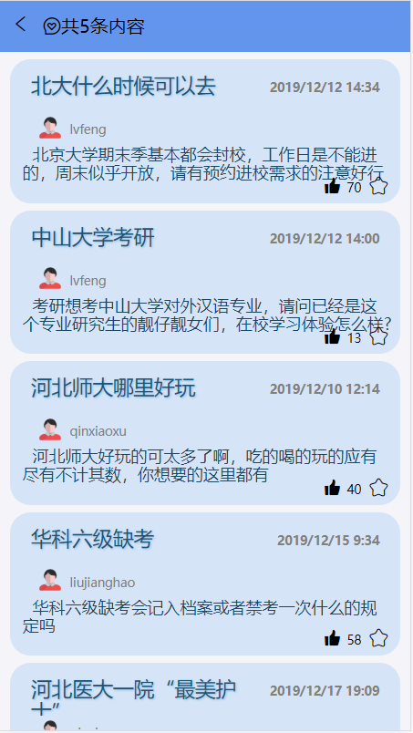

## 后台

管理员信息页

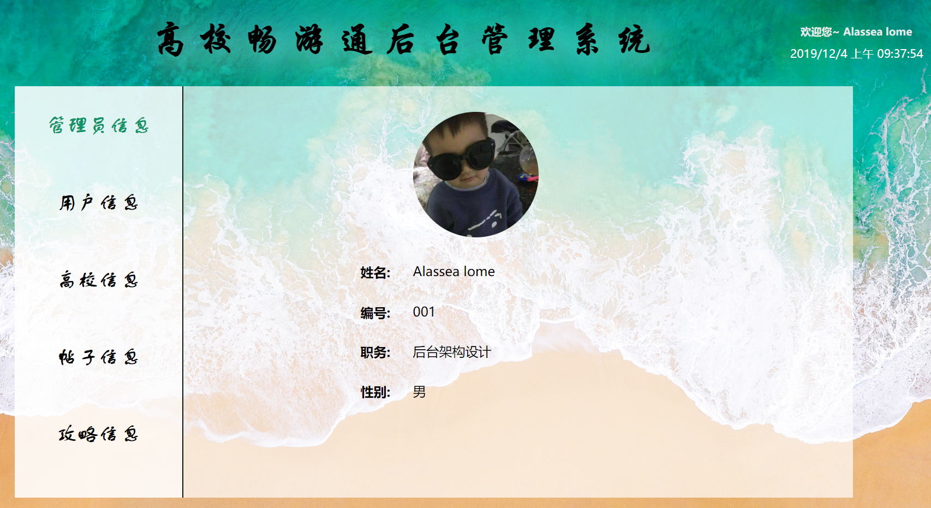

用户信息页

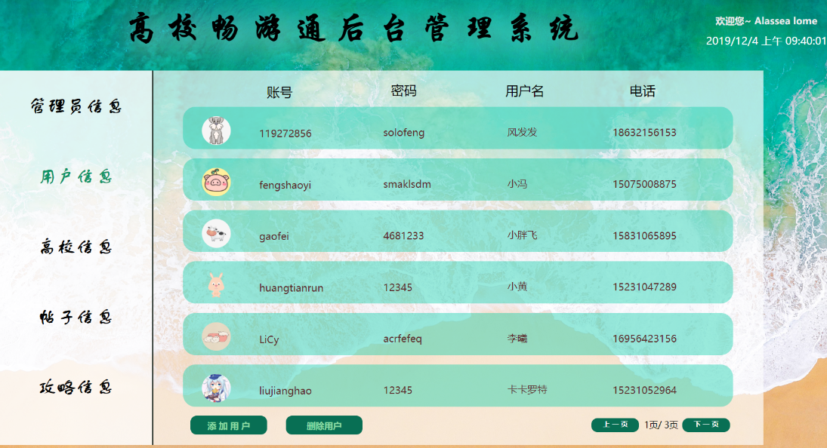

添加用户

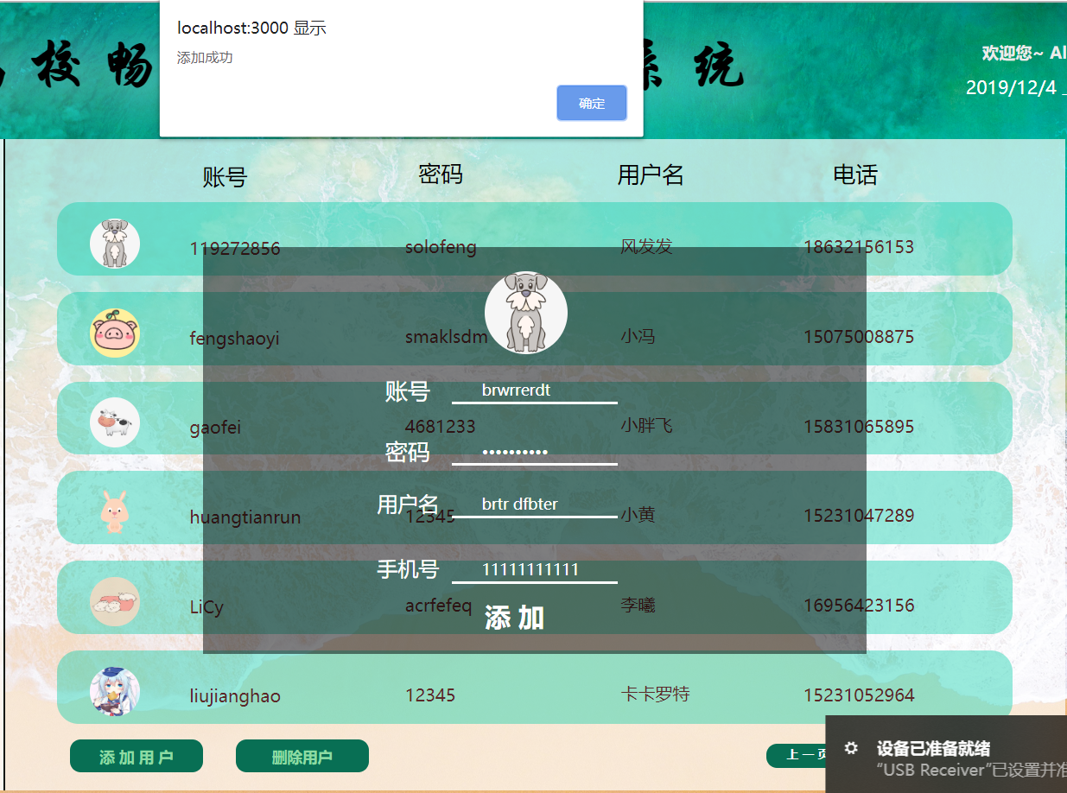

删除用户

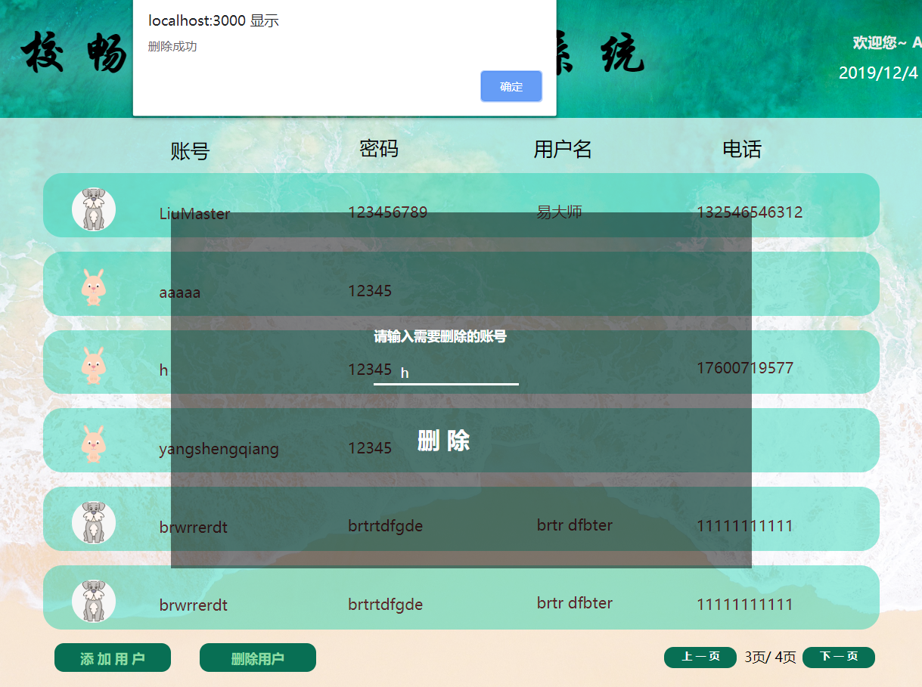

高校信息页

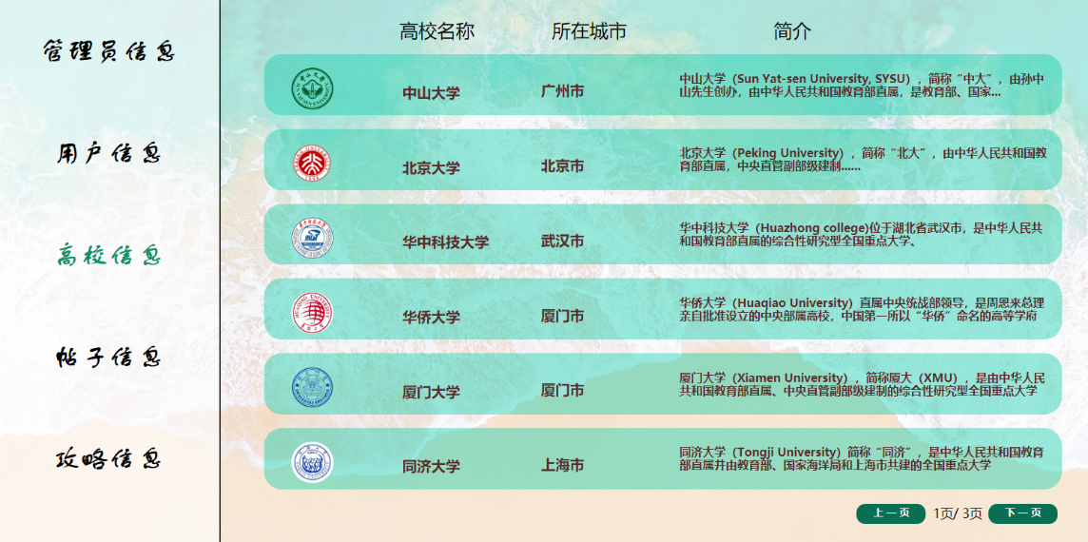

帖子信息页

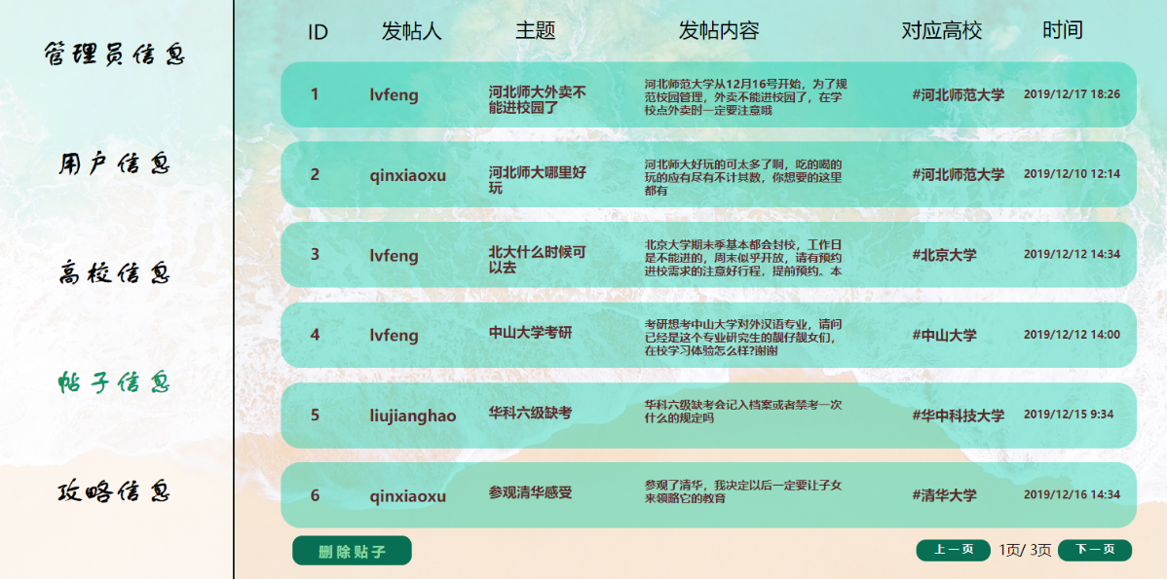

删除帖子

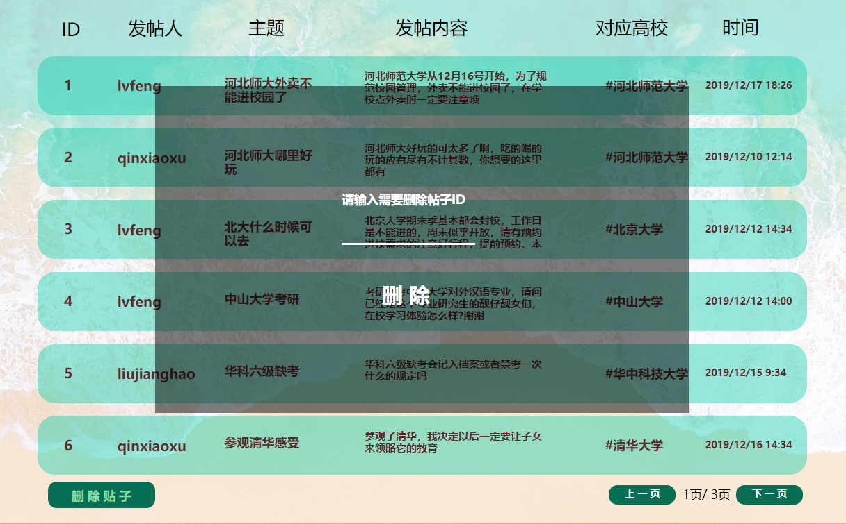

攻略信息页

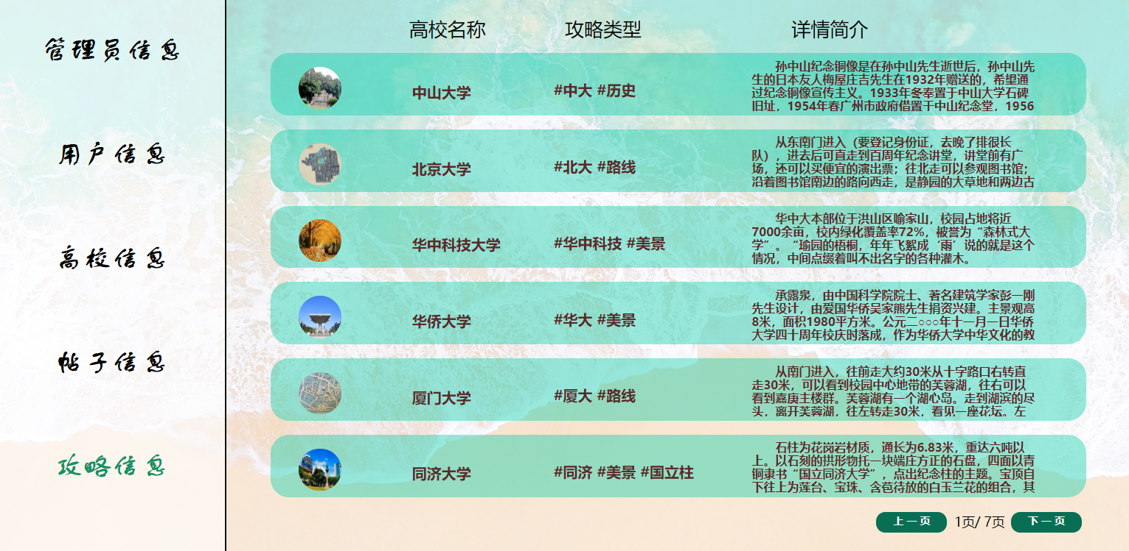

# 非功能性需求

## 指标参数

### 性能参数

WIFI或4G网络下，各页面跳转加载时间应不多于2s，直播页面不出现延迟现象。

### 并发用户数

V1.0版本并发用户数应能达到10M以上。

### 数据容量

V1.0版本数据容量应能达到10TB。

## 硬件服务器及网络需求

### 网络拓扑

无

### 软硬件环境

**软件环境**

客户端：移动web端、PC浏览器端，PC端，Android端，IOS端等。

服务器端：CentOS操作系统LAMP架构。

**硬件环境**

无。

### 网络需求

须在联网情况下使用服务。

## 扩展性

市场反馈良好可引入商家入驻，扩大市场。结合旅游景点周边的商铺，进行扩大经营。具体进行广告宣传，获取利润。

## 安全性

条件允许情况下，采用云服务器和云数据存储，确保软件实现365*24不间断服务。

## 可维护性

可以通过后台进行各项数据的维护。

## 可用性/可靠性

本系统功能模块为满足广大用户对于建设和谐邻里关系的追求，可实现动态内容更新展示。

## 运营培训需求

认同企业文化，有较好的沟通技能，熟练使用本软件。

# 附录

## 修改记录

|  |  |  |  |  |
| --- | --- | --- | --- | --- |
| 版本 | 修改人 | 修改时间 | 修改内容 | 核准 |
| V1.0 | ‘高校畅游通’创意实训小组(吕) | 2019-10-12 | 文档撰写 |  |
| V2.0 | ‘高校畅游通’创意实训小组（穆） | 2019-12-17 | 文档更新 |  |
|  |  |  |  |  |